

Gemeinsame Projekte

Initiieren Sie Projekte, die die Zusammenarbeit der Kinder fördern, wie zum Beispiel Gartenprojekte, Kunstpro- jekte oder das Erzählen von gemeinsamen Geschichten. Auch das unterstützt die Interaktion zwischen Peers in hohem Maße.



Die Essenssituation

Mahlzeiten in der Kita bieten sich an, um diese gemeinsam zu gestalten und Rituale zu erleben, zum Beispiel durch Tischsprüche.

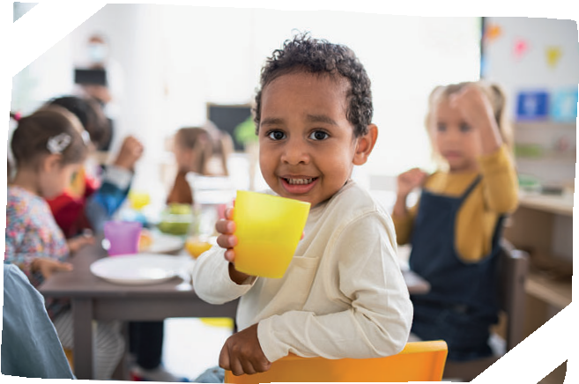

Der (Morgen-)Kreis

Auch der Sitz- oder Morgenkreis bietet durch das gemeinsame Singen, Musizieren und miteinander Sprechen eine Peer-anregende Situation im Kita- Alltag. Zudem können Sie im (Morgen-)Kreis den Fokus auf jedes einzelne Kind legen und die The- men, die die Kinder beschäftigen, zum allgemeinen Austausch nutzen. Die Kinder finden und thema- tisieren Gemeinsamkeiten und Unterschiede.



Der Sozialraum

Entdeckungstouren durch den Sozialraum – wie zum Beispiel ein gemeinsamer Besuch auf dem Wochenmarkt – bieten wunder- bare Peer-Interaktionen. Die Kinder teilen Erlebnisse miteinander und können darüber sprechen. Dies stärkt die Bindung zwischen den Kindern und fördert den Austausch von Erfahrungen.



Rollenspiele

Rollenspiele bieten eine tolle Möglichkeit für Peer-Inter- aktionen. Stellen Sie Materialien für Rollenspiele zur Ver- fügung, wie zum Beispiel Verkleidungen, Puppen oder Spielküchen. Die Kinder können gemeinsam und nach ihren eigenen Vorstellungen Szenarien nachspielen, was ihre sozialen Fähigkeiten und ihr Gemeinschaftsgefühl stärkt.



Die Pflegeroutine

Bei der Pflegeroutine, insbesondere beim Aufsuchen der Waschräume und dem gemeinsamen Hände- waschen, wird die soziale Interaktion und Kommuni- kation der Kinder gefördert. Außerdem lernen die Kinder viel durch das Beobachten und Nachahmen ihrer Peers. Auch für die Fachkräfte bietet sich diese Situation an, um die Interaktionen der Kinder zu beobachten und Einblicke in die sozialen Dynamiken innerhalb der Gruppe zu erhalten.

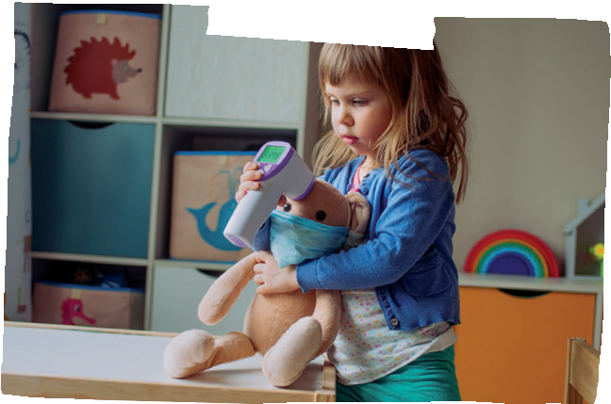

© Gettyimages/Halfpoint Images, lithiumcloud



Peer-anregende Situationen im Kita Alltag — Ideenpool